Jürg Jegge rechtfertigt sexuelle Übergriffe als Pädagoge

Neues Buch

Gefallener Pädagoge Jürg Jegge rechtfertigt seine sexuellen Übergriffe auf Minderjährige
Einmal mehr stellt sich der gefallene Reformpädagoge als Opfer dar. Kronzeuge soll Strafrechtsprofessor Martin Killias sein. Was der und Jegges Opfer dazu sagen.


Nadja Pastega
Publiziert: 27.09.2025, 23:15
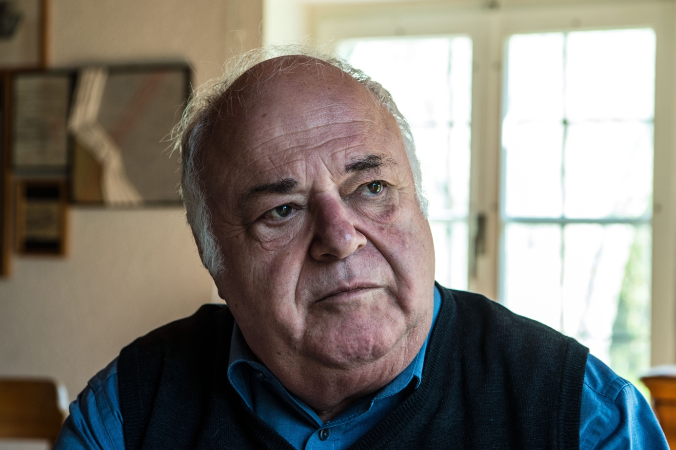
Sonderschullehrer Jürg Jegge galt als «Lehrer der Nation» – dann kam der tiefe Fall.
Foto: Reto Oeschger
Jetzt abonnieren und von der Vorlesefunktion profitieren.

In Kürze:
- Der ehemalige Musterpädagoge rechtfertigt seine Missbrauchstaten in einem neuen Online-Buch.
- Jegge zitiert wissenschaftliche Arbeiten falsch, um seine Handlungen zu verharmlosen.
- Betroffene leiden bis heute stark unter den Übergriffen des Ex-Sonderschullehrers.
Es ist der 4. April 2017, ein Dienstag, gegen halb zehn Uhr morgens, als sich das Leben von Jürg Jegge, als «Lehrer der Nation» bejubelt, für immer änderte: Markus Zangger, ein ehemaliger Schüler, gelangte mit einem Buch an die Öffentlichkeit, das er zusammen mit dem Journalisten Hugo Stamm geschrieben hatte. Titel: «Die dunkle Seite des Jürg Jegge – die Übergriffe des Musterpädagogen». Darin schildert er den sexuellen Missbrauch durch Jegge, dessen Sonderklasse in Embrach er Anfang der 1970er-Jahre besuchte. Zangger war nicht das einzige Opfer.
September 2025, acht Jahre später: Jegge schreibt eine Replik. Kein Verlag wollte sie veröffentlichen, wie Jegge schreibt. Also stellte er die Schrift «Öffentliches Erregnis» ins Internet – zur freien Verfügung, wie er schreibt.
Jegge wurde durch seinen Bestseller «Dummheit ist lernbar» landesweit bekannt. Der Sonderschullehrer galt als Vorbild-Reform- und Musterpädagoge, der nur das Beste für seine Schützlinge wollte. Dann wurde öffentlich: Er missbrauchte Schüler, neben Zangger soll er auch zu weiteren damaligen Schülern sexuelle Beziehungen gepflegt haben. Einsicht, dass das nicht in Ordnung war? Sucht man in seinem Buch vergebens.
Einleitend zu seinem Buch schreibt er zwar: «In wesentlichen Teilen stimmen die Vorwürfe. Bei all dem hatte ich mir durchaus etwas überlegt. Diese Überlegungen halte ich heute grösstenteils für falsch. Für Leid, das durch mein Verhalten entstanden ist, möchte ich ganz herzlich um Entschuldigung bitten. Und alles Weitere steht in diesem Buch.»
Gleich am Anfang versucht Jegge, die zu erwartende Kritik zu kontern: «Da will sich doch bloss einer rechtfertigen», schreibt er. «Ja, ganz genau. In entwickelten Gesellschaften ist Rechtfertigung ein Recht.»

Jürg Jegge und 140 Seiten Rechtfertigung
Wer Reue und Einsicht erwartet, liegt bei Jegge falsch. Der Text ist eine Rechtfertigung ohne Unrechtsempfinden. Dafür führt Jegge auch den bekannten Strafrechtsprofessor Martin Killias als Kronzeuge ins Feld. Aus dessen Dissertation zitiert Jegge ausführlich und zieht Schlussfolgerungen zu seinen Gunsten. Zum Beispiel mit folgender Passage, die auch in der NZZ wiedergegeben wurden:
«Der renommierte, inzwischen pensionierte Strafrechtler Martin Killias zeigte in seiner 1978 eingereichten Dissertation ‹Jugend und Sexualstrafrecht. Eine rechtssoziologische und rechtsvergleichende Untersuchung über die Bestimmungen des Jugendschutzes im Sexualstrafrecht, dargestellt anhand der Geschichte des Tatbestandes der Unzucht mit Kindern›, wie sehr gerade auf diesem Gebiet die öffentliche Wahrnehmung und damit auch das allgemeine Rechtsempfinden zeitabhängig und damit einem Wandel unterworfen sind. Er erklärte, dass das Delikt der Unzucht mit Kindern zu den jüngsten Tatbeständen der Strafrechtskodifikationen gehört, und machte auf die historische Relativität des sog. Jugendschutzes aufmerksam.»
Weiter schreibt Jegge in seinem Buch, laut Killias würden Kinder «zumindest bei gewaltlosen und nicht inzestuösen sexuellen Erfahrungen keine oder wenigstens keine langfristigen psychischen Schäden erleiden. Vieles deutet hingegen darauf hin, dass die Entdeckung und Dramatisierung derartiger Vorkommnisse und insbesondere die Durchführung eines Strafverfahrens in seinen Auswirkungen auf das Kind als Zeugen von vielen Kindern als Katastrophe erlebt werden und deren Entwicklung erheblich ungünstiger beeinflussen als das sexuelle Erlebnis an sich.»

«Absurd», sagt der zitierte Strafrechtsprofessor Martin Killias
Missbrauch hat noch keinem Kind geschadet? «Absurd», sagt Killias. So etwas habe er nie behauptet. Es sei ihm auch nie um die Rechtfertigung von Taten wie jenen von Jegge gegangen. «Das ist eine krasse Verdrehung der Tatsachen.» Vielmehr, sagt Killias, habe er darauf hinweisen wollen, dass sexuelle Handlungen wie Umarmungen und Küsse, wie sie unter Jugendlichen häufig vorkommen, früher strafrechtliche Konsequenzen nach sich gezogen hätten. «Damals – zwischen 1950 und 1970 – griffen Polizei und Justiz gegenüber Teenagern oft erbarmungslos durch», sagt Killias. Diese Erfahrungen seien für junge Menschen oft traumatisierend gewesen. «Eine heute ältere Frau verbrachte damals ein Jahr im Frauengefängnis Hindelbank – weil sie als 16-Jährige ihren 15-jährigen Freund ‹missbraucht› hatte.»
Inzwischen wurde das Schweizer Strafrecht revidiert. Unter anderem auf Anregung von Killias gilt heute: Sexuelle Handlungen sind erlaubt mit Minderjährigen unter 16, wenn der Altersunterschied zwischen den Partnern maximal drei Jahre beträgt. Das soll Beziehungen unter jungen Menschen ermöglichen, ohne dass sie strafrechtlich verurteilt werden.

Verharmlosung der sexuellen Übergriffe
Jegges Opfer Markus Zangger war zu einer Stellungnahme nicht bereit. Auch ein weiteres Opfer, von dem diese Redaktion Kenntnis hat, äussert sich nicht. Er wolle mit Jegge nichts mehr zu tun haben, es habe ihn psychisch «völlig zämegleit».
Zangger hat sein Buch über Jürg Jegge zusammen mit dem Journalisten und bekannten Sektenspezialisten Hugo Stamm geschrieben. «Für mich ist das Buch von Jegge eine Rechtfertigungsschrift, die zeigt, dass er die sexuellen Übergriffe verharmlost und offenbar nicht wirklich Einsicht in seine Handlungen erlangt hat», sagt Stamm. «Er flüchtet sich in das Argument, der Zeitgeist sei damals anders gewesen. Als hochgelobter Pädagoge hätte er erkennen müssen, wie seine missbrauchten Schüler gelitten hatten. Die meisten von ihnen waren traumatisiert, begingen Suizid oder rutschten in den Alkohol oder die Drogen ab.»
Jürg Jegge ging vielmehr zum Gegenangriff über. Sein Vorwurf: Zangger und ein weiterer Schüler hätten vor der Publikation von ihm Zehntausende von Franken Schweigegeld verlangt. Mit anderen Worten: Letztlich sei es um Geldgier gegangen. Stamm: «Der Anwalt eines Betroffenen hatte eine Geldforderung für Schadenersatz und Genugtuung an Jegge geschickt. Es ging darum, ihn zu einem Schuldeingeständnis zu bewegen. Jegge ging nicht darauf ein», sagt Stamm: «Mit seinem Buch, in dem er sich rechtfertigt und jede Schuld von sich weist, macht er die Opfer zum zweiten Mal zu Opfern.»
Sexuelle Übergriffe auf Kinder

Kinderschutzgruppe am Kinderspital ZürichFälle von Kindsmissbrauch haben zugenommen

Lücken im Kindesschutz Lehrer hat Sex mit Minderjährigem – und steht nicht auf der «schwarzen Liste»

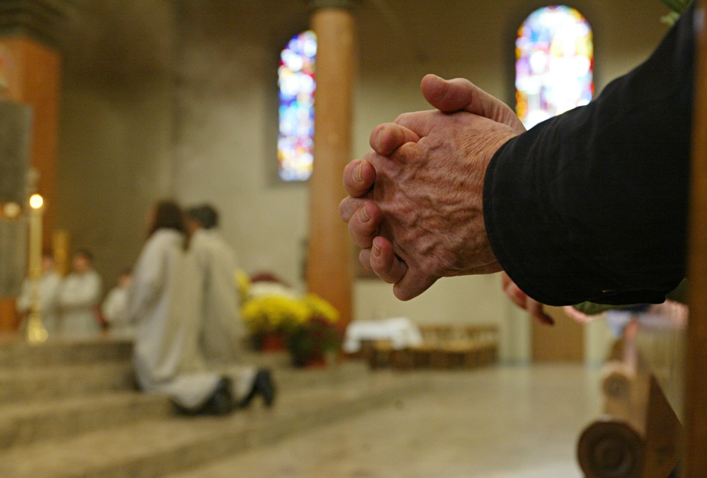Fälle von KindsmissbrauchVerjährung soll bei Sexualstraftaten aufgehoben werden

Mehr Inhalte aus der SonntagsZeitung erhalten Sie auch in der aktuellen Ausgabe des E-Papers. Sie wünschen sich jeden Sonntagmorgen den Link direkt in Ihrer Mailbox? Abonnieren Sie den Newsletter.
Nadja Pastega, Germanistin und Historikerin, arbeitet für das Nachrichtenressort der SonntagsZeitung.Mehr Infos
Fehler gefunden?Jetzt melden.


Fehler! Es wurde kein Dateiname angegeben.
Kommentar von Arthur Rutishauser

75

50-Milliarden-StreitSetzt sich die UBS durch, gibt es ein geheimes Gerichtsverfahren


41

Nach Sichtungen in NordeuropaSchweizer Flughäfen sind schlecht gegen Drohnen-Angriffe geschützt


27

Sweet Home10 familienfreundliche Wohnideen


3:1 gegen den FC St. Gallen«Es war laut in der Pause» – der FCZ zeigt eine Reaktion auf das Aus im Cup


1

Die Redaktion empfiehlt
Mehr

Thomas Meyer im Interview«Sie sind Schriftsteller» – «Ich würde sagen, ich war Schriftsteller»


54

Filippo Leutenegger im InterviewLandet die Schweiz ohne EU-Deal im Abseits? «Das ist ein Schauermärchen»


56

Flor Bressers vor GerichtDie geheimen Chats des Kokainkönigs


11

Reichster Autor der SchweizWie Joël Dicker mit Krimis zur «Cash-Maschine» der Literaturszene wurde


7

Genfer Bankier-DynastieAuf Schloss Rothschild streiten zwei Baroninnen um einen Schatz im Wert von Hunderten von Millionen


37

Sparmassnahmen des US-KaffeegigantenFilialen in Basel und Zürich zu: Starbucks-Krise kommt in der Schweiz an – und trifft einen Zulieferer hart


92

Mehr aus dieser Kategorie
Mehr

LiveTicker zur Eigenmietwert-AbstimmungEs wird knapp: Zahlen viele Immobilienbesitzer bald weniger Steuern?

Zum Ticker

LiveTicker zur E-ID-AbstimmungGibt es in der Schweiz bald einen elektronischen Identitätsnachweis?

Zum Ticker

PodcastPodcast «Politbüro»Wachstum vs. Wohlstand: Wie viel Zuwanderung ist gesund?


94

Update folgtKarten und GrafikenDie Schweiz stimmt ab: Alle Resultate im Überblick


Bildkolumne SchnappschussWenn Doris Fiala stolz ist, dass Christian Jungen Dakota Johnson erobert hat


1

Abstimmungen vom 28. SeptemberWeshalb es beim Eigenmietwert knapp werden dürfte – und wieso der heutige Tag ein Vertrauenstest ist


14

- Startseite
- E-Paper
- Newsletter & Updates
- Hilfe und Kontakt
- AGB
- Datenschutz
- Impressum
- Abo abschliessen

© 2025 Tamedia. All Rights Reserved
Jürg Jegge rechtfertigt sexuelle Übergriffe als Pädagoge | Tages-Anzeiger

